

“Unutma Beni” projesiyle ‘İstanbul 2010 Avrupa Kültür Başkenti’ kapsamında yönetmen Hüseyin Karabey ve yapımcılar Sevil Demirci ve Emre Yeksan, uluslararası platformda başarılar kazanmış ve tanınmış 6 yönetmen [Aida Begic (Saraybosna), Hany Abu-Assad (Filistin), Omar Shargawi (Danimarka), Stergios Niziris (Yunanistan), Stefan Arsenijevic (Sırbıstan), Eric Nazarian ( USA)] ile bir araya gelerek ve bu birlikteliği Türkiye’den de genç yaratıcı ekiplerin katılımıyla destekleyerek İSTANBUL’un hikayelerini sinema filmine aktarmaya hazırlanıyor.

Yönetmenlerle birlikte Türkiyeli senarist, müzisyen, sanat yönetmeni ve görüntü yönetmenlerinin ortak çalışması sonucunda, her yönetmenin İstanbul hakkında kendi yazacağı senaryolardan 15’er dakikalık 6 kısa film ve bu kısa filmlerden oluşturulacak bir uzun metrajlı film gerçekleştirilecek. Ünlü Yunanistanlı senarist Petros Markaris’in senaryo danışmanlığı yapacağı projenin kurgusunu başarılı kurgucu Mary Stephen üstlenecek.

Osmanlı İmparatorluğu döneminde Ortadoğu’nun ve Balkanlar’ın uzun süre boyunca başkentliğini yapmış olan İstanbul’un şüphesiz kozmopolit bir tarihi var. Yan yana yaşamış olan halklar artık burada olmadıkları için, yeni kuşaklar şehrin kentsel hayatını yüzyıllar boyunca belirlemiş olan bu kültürel çeşitlilikten habersizler.

Projede yer alan, yönetmenler ve senaristler, gerek bir dönem İstanbul’da yaşamış, gerekse İstanbul kökenli olmaları nedeniyle belleklerinde İstanbul’u yaşayan ve yaşatan sanatçılar. Böylesi bir ekibin ortak çabasının ürünü olan bu proje ile insanlara İstanbul’un geçmişinin yalnızca Türkiye halklarına ait olmadığını hatırlatmak istiyoruz. Bu projeyi tasarlarkenki arzumuz, dokunaklı ve ilham verici altı film aracılığıyla İstanbul’un pek çok ulusun kolektif hafızasında bırakmış olduğu kültürel etkileri gözler önüne serebilmek.

Diğer yandan, İstanbul son yıllarda dünyanın pek çok yerinden insanlar için güçlü bir çekim merkezi haline geliyor ve bu insanların pek çoğu şehre yerleşmeyi seçiyor. Bu hareketlilik dalgası şehirde yeni bir kozmopolit kültürün oluşmasına yol açıyor ve bu dinamizm yönetmenlerimizin anlatmayı seçtikleri öykülerin niyetleriyle de örtüşüyor: ortak geçmişimizle şimdiki zamanda konuşmak.

Bu projede her kısa filmin bir diğerleriyle etkileşim halinde olduğu ve bütüne katıldığı özgün bir atmosfer yaratmayı umuyoruz. Bu hayali gerçekleştirebilmek için, yönetmenleri Türkiye film endüstrisinden insanlarla tanışacakları ve senaryoları üzerine fikir alışverişinde bulunacakları beş günlük bir atölye çalışması için İstanbul’a davet ettik. Yönetmenler aynı zamanda, İstanbul ve İstanbul tarihi uzmanı olan entellektüellerle ve yazarlarla tanıştırılacaklar. Atöyle çalışmasının ardından, Petros Markaris’in süpervizörlüğünde başladıkları senaryo oluşturma süreçlerini tamamladıktan sonra kendi bölümlerinin çekimleri için yeniden İstanbul’a dönecekler.

FİKİR
HÜSEYİN KARABEY

Anma eyleminin çok önemsendiği bir çağda yaşıyoruz. Birbirimize geçmişi hatırlatmak için çoğu zaman hüzün, pişmanlık ve kederle bezenmiş seramoniler gerçekleştiriyoruz. Hatırlamak elbette önemli ve gerekli bir eylem ancak bu tek başına yeterli değil. Hatırlıyoruz, hatta geçmişimizin acılarını yeniden canlandırıyoruz ancak anma ritüeli sona erdiği zaman gündelik hayatlarımıza geri dönüyoruz. Zor olan ‘unutmamak’ ve geçmişimizin hatalarını ve pişmanlıklarını daimi bir akış halinde hafızamızda tutmak. Bu projenin temelinde işte bu fikir var: İstanbul’a dair ortak bellek hakkında bir iş ortaya çıkarmak, yalnızca hatırlamakla yetinmeyip aynı zamanda unutmamayı önemsemek.

Bu projenin en önemli ayağı olduğuna inandığım ortak belleğin açığa çıkması için sadece uygun ortam gerekmektedir. Bunu size bizzat yaşadığım bir iki örnek ile anlatmak istiyorum. Birkaç sene önce Selanik film festivaline ‘Gitmek’ adlı filmimin galasına katılmak için gittiğimde isim olarak tanıdığım, yapıtlarını hayranlıkla izlediğim Theo Angelopolous ve Senaristi aynı zamanda ünlü bir yazar olan Petros Markaris’i (Sonsuzluk ve Bir Gün, Leyleğin Geciken Adımı, Ulişin Bakışı) de gösterimime davet ettim. Filmden sonra Petros ile sohbetimde onun Istanbul’dan 40 yıl önce ayrılmak zorunda kaldığını ögrendim. Bana İstanbul’da nerde oturduğumu sordu, bende Kurtuluş (Tatavla) dedim. O bende orada oturuyordum hangi sokakta oturuyorsun diye sordu. Ben ana caddede dedim. Petros heyecanlı bir şekilde hangi apartman olduğunu sordu. Ben Narin Apartmanı deyince gözleri doldu. Petros’un 40 yıl önce terketmek zorunda kaldığı, doğup büyüdüğü dairede şimdi ben oturuyordum. Yapıtlarına hayran kaldığım, bir anlamda beraber büyüdüğüm bu insana ile bu kadar yakın bir bağ içinde olduğumu bilmeden yaşamak çok acı bir kayıp duygusuydu.

Bir diğer yönetmen arkadaşım Mani Maserrat-Agah’ın ailesinin rejim değişikliği sırasında onu İran’dan kaçmaya ikna ettiğini öğrendim. Kaçışı sırasında ilk durağı İstanbul olmuş. Bana, henüz 13 yaşında, son durağı olacak olan İsveç’e doğru yola çıkmadan önce İstanbul’da iki ay boyunca yapayalnız beklediğini anlattı. Çocukluğuyla ilgili en berrak anıları İstanbul’la ilgiliydi. Başka bir yönetmen arkadaşımdan, biri İsrailli diğeri Filistinli iki sevgilinin aşklarını İstanbul’da yaşamak zorunda kaldıklarını öğrendim çünkü bunu kendi ülkelerinde yaşamaları imkansızdı. İstanbul gerçek bir geçiş mekanı, gerçek bir kozmopolit şehir. Sanıyorum ki, bu projeyle birlikte bu tip ‘ortak hafıza’ları tamamlama işi başarılmış olacak ve sonunda ortak hafızamıza İstanbul sayesinde yeniden kavuşacağız.

HİKAYELER

Armenak İstanbul’a ilk defa gelmiş olmasına rağmen hiç de öyle hissetmiyor. Anne babasının daha o doğmadan yıllar once terk etmek zorunda kaldıkları bu şehre dair tuhaf, tarifi zor bir tanıdıklık hissiyle yürüyor. Dedesinin eskiden müzik aletleri sattığı dükkanını ararken dolaştığı Beyoğlu’nun dar sokakları sanki belli belirsiz var olan çocukluk anılarından çıkıp geliyor. Hiç olmamış çocukluk anılarından… ya da aslında, o anılar gerçekten yaşanmış olabilir mi?

Dragan ve Ana iki haftada bir satmak üzere toparladıkları dört büyük valiz ıvır zıvırı peşlerinden sürükleyerek istanbul’un yolunu tutuyorlar. Uzun ve yorucu bir yolculuktan sonra vardıkları bu şehirde, hiç dinlenmeden Pazar yerine gidip getirdiklerini gün bitmeden elden çıkarmaya çalışıyorlar. İşte bu yorucu haftasonlarından birinde Ana kocası Dragan’ı kalabalıkta kaybediyor. Aksaray denen kentsel labirentte umutsuzca kocasını ararken yıllar once kaybettiği birinin karşısına çıkmasıyla Ana bir şok yaşıyor: 90’larda Balkanları yıkıp geçen korkunç savaşta kaybettiği oğlu Marko karşısında duruyor. Bu acaba gerçekten o olabilir mi?

Vangelis hiç istemese de işi gereği İstanbul ve Selanik arasındaki yolu sıklıkla kat etmek zorunda. Her seferinde, o hiç de istendiğini hissetmediği büyük şehire doğru uzun ve sıkıcı tren yolculuğuna katlanması gerekiyor. Bu yüzden de oraya vardığında genellikle bir günden fazla kalmayıp geri dönmeyi tercih ediyor. Ama bu sefer çantası kapkaççılar tarafından çalındığı için burada kalmak zorunda. Çantasını çalan adamın peşinden giderken karşılaştığı Zeynep sayesinde çantasına ulaşacak olsa de tanıştığı bu gizemli kadında hiç beklemediği başka şeyler de bulur.

Martha uzakta, başka bir ülkede yaşayan segilisiyle buluşup bir tatili birlikte geçirmek üzere İstanbul’a varır. Sevgilisi ertesi gün varacağı için ilk günü onsuz geçirmek zorundadır. Şehre varırkenki gerginliğini şehrin karmaşasının onu hasmane bir biçimde karşılaması haklı çıkarır. Pek de kaliteli olmayan oteline yerleştikten sonra şehrin tekinsiz görünen ama dostane yoksul kenar mahallerinde rasgele bir yürüyüşe çıkar. Şehre dair gerginliği geçmeye başladığı anda sevgilisinden gelen kötü haberle tüm planları alt üst olur çünkü o an orada olma nedeni olan adam İstanbul’a gelemiyordur.

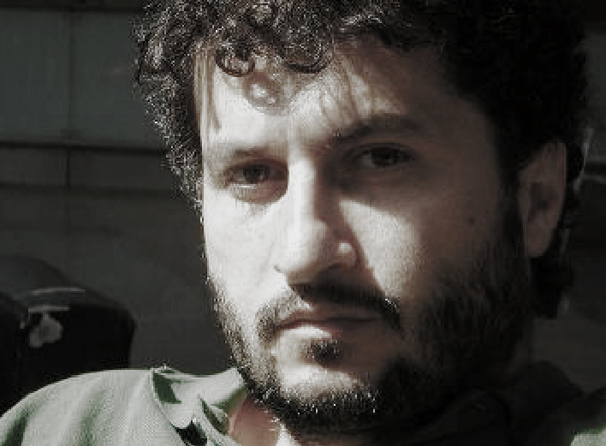
HÜSEYİN KARABEY – TÜRKİYE
Yönetmen – Yapımcı
1970’te doğan Hüseyin Karabey 1996’dan beri film yapıyor. 2001 yılında Marmara Üniversitesi, Güzel Sanatlar Fakültesi, Sinema-TV bölümünden mezun oldu.
Kısa filmleri, belgeselleri ve ilk uzun metraj filmi Gitmek pek çok uluslar arası festivalde gösterildi ve çok sayıda ödül aldı.
Filmlerinden Bazıları:
. 2008- GİTMEK / My Marlon And Brando
. 2006- Ölümü Ektim Randevu Yerinde Belgesel
. 2004- Bir Memleket, Bir Zaman ve Bir Adam Belgesel
. 2001- Sessiz Ölüm
. 1999- Boran Kısa Film

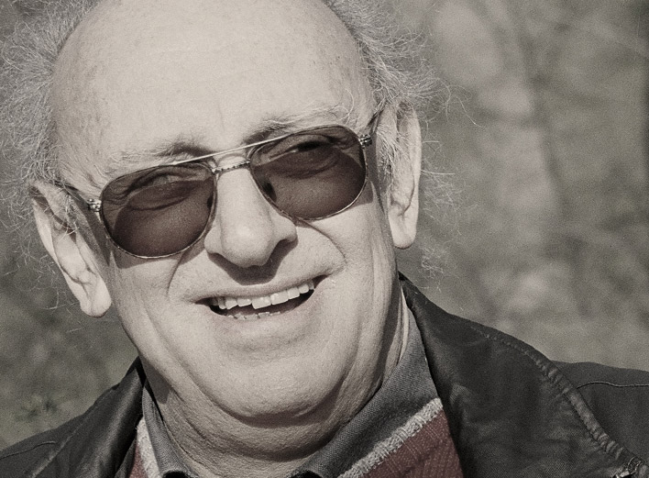
PETROS MARKARİS – YUNANİSTAN
Senarist
Ermeni bir baba ve Yunanlı bir annenin oğlu olan Petros Markaris Heybeliada’da doğdu. İstanbul’da Avusturya lisesini bitirdikten sonra Viana ve Stutgart’da kaldı. 1965 yılında yazdığı Ali Reco’nun Öyküsü’yle edebiyat dünyasına adım attı.
Polisiye romanların ve televizyon dizilerinin tanınmış yazarı olduktan sonra ünlü yönetmen Theodoros Angelapulos ile çalışmaya başladı ve onun filmlerinin pek çoğunun senaryosunu yazdı. Şu anda Atina’da yaşayan Markaris, yazılarında Yunanca, Türkçe ve Almanca’yı kullanır.
Filmlerinden Bazıları:
. The Dust of Time (2008)
. The Weeping Meadow (2004)
. Watch out! Red light (2003)
. Waiting for the Clouds (2003)
. Eternity and a Day (1998)
. Ulysses’ Gaze(1995)
. The Suspended Step of the Stork (1991)
. Lovers Beyond Time (1990)
. Alexander the Great (1980)


MARY STEPHEN-FRANSA
Editör
Hong Kong kökenli bi r Kanada vatandaşı olan ve Paris’te yaşayan Mary Stephen 20 seneden fazla bir süredir uluslararası alanda film editörü olarak çalışmaktadır. Öenmli Fransız yönetmen Eric Rohmer’le 1990 yılından beri devam eden ortak çalışmalarıyla tanınan Stephen, Rohmer’in filmlerinde hem editör hem de müzik kompozitörü olarak yer almıştır. Buna ek olarak içersinde Hüseyin Karabey’in “Gitmek” adlı filmi de olan 25’ten fazla uzun metrajlı film ve belgeselin montajını gerçekleştirmiştir.
Filmlerinden Bazıları:
. 2008- Gitmek -Hüseyin Karabey
. 2007- Les Amours d’Astrée et de Céladon - Eric Rohmer
. 2007- Blind Mountain - Li Yang
. 1998- Conte d’Automne - Eric Rohmer
. 1996- Conte d’Eté - Eric Rohmer
. 1992- Conte d’Hiver - Eric Rohmer

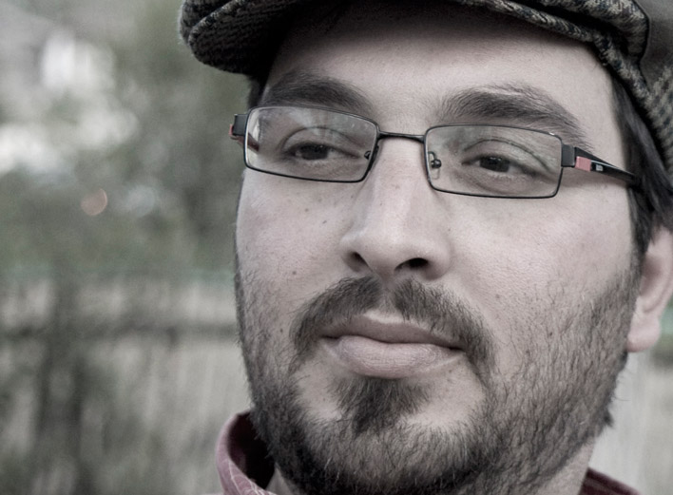
ASHRAF ABO MOCH - FİLİSTİN
Belgesel Yönetmeni
1975’te Baqa El-Gharbiah’ta doğdu. Tel Aviv’de Camera Obscura School of Art’ta Belgesel Yönetmenliği ve Kamera eğitimi aldı. Pek çok kısa filmde, belgeselde ve uzun metraj filmde kameraman olarak çalıştı. Unutma Beni İstanbul projesinin belgeselini çekecek.

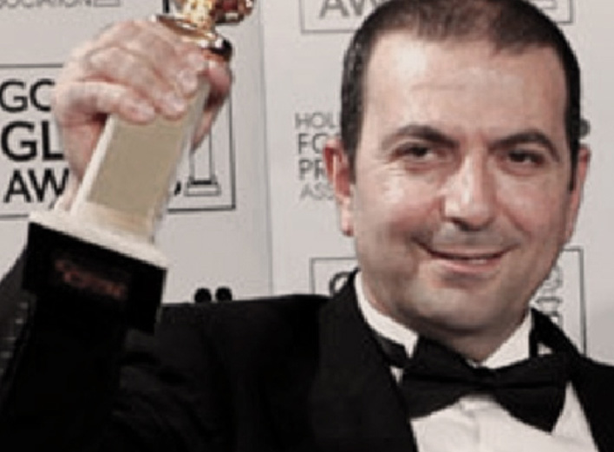
HANY ABU-ASSAD – FİLİSTİN
Yönetmen
Abu-Assad 1961’de Nasıra- İsrail’de doğdu ve 1980’de Hollanda’ya göç etti. 1990 yılına kadar mühendis olarak çalıştıktan sonra kariyerini değiştirdi ve yapım şirketi kurdu.
2006’da Paradise Now adlı filmi yabancı dilde En İyi Film için Altın Küre Ödülü’ne layık görüldü ve aynı kategori için Oscar adayı oldu.
Filmografi:
. Paradise Now (2005)
. Rana’s Wedding (2002)
. Ford Transit (2002)

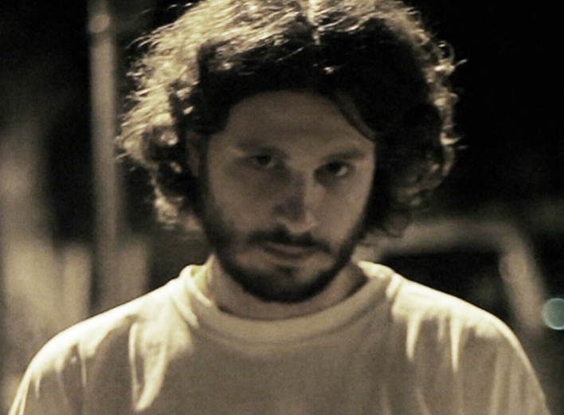
STEFAN ARSENIJEVIĆ – SIRBİSTAN
Yönetmen
1977’de Belgrad’da doğdu. Felsefe okuyup, muhabir olarak çalıştıktan sonra Belgrad’daki drama sanatlarında Sinema-Televizyon okudu.
Kısa filmleri ile içinde Altın Ayı ve Avrupa film ödülleri de bulunmak üzere 30’un üzerinde uluslararası ödül aldı.
Filmografi:
. Love and Other Crimes (2008)
. Lost and Found (2005)
. (A)torsion, Kısa Film (2003)

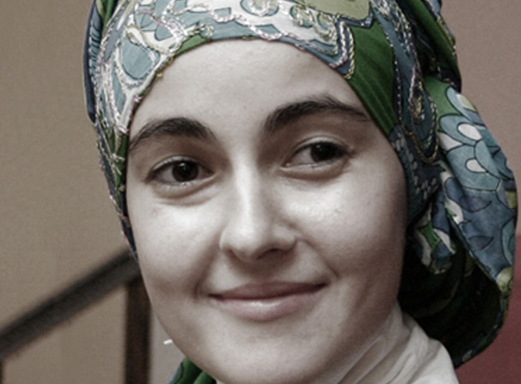
AIDA BEGIĆ – SARAYBOSNA
Yönetmen
1976 yılında Saraybosna’da doğdu. Saraybosna Sahne Sanatları Akademisi Yönetmenlik Bölümü’nü 2000 yılında bitiren Begic’in mezuniyet filmi First Death Experience başta Cannes olmak üzere pek çok festivalden ödülle döndü.2008’de çektiği ilk uzun metrajlı filmi Kar – Snow ile Cannes Film Festivalinde eleştirmenler haftası büyük ödülü ve Selanik Film Festivalinde Kadın ve Eşitlik ödülünü kazandı.
Filmografi:
. “Snow” / “Kar” (2008) (Senarist & Yönetmen)
. “North Went Mad” (2003) (Senarist & Yönetmen)
. “First Death Experience”
(2001) Kısa Film 26’ (Senarist & Yönetmen)

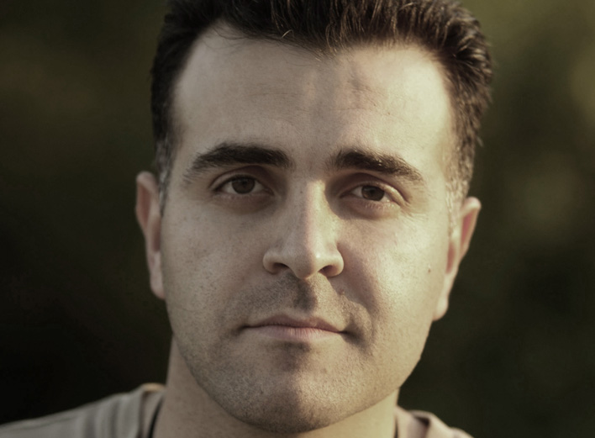
ERIC NAZARIAN – AMERİKA
Yönetmen
Ermeni kökenli bir ailenin çocuğu olarak Amerika’da doğdu. Los Angeles’ta USC School of Cinematic Arts’ta “Film Yapım” okudu. İlk uzun metrajı olan “Mavi Saat” ile çok sayıda ödül aldı.
Filmografi:
. 2007 “The Blue Hour”
. 1999 “Erotas” Kısa Film
. 1997 “Requiem For A Bolshevik” Kısa Film

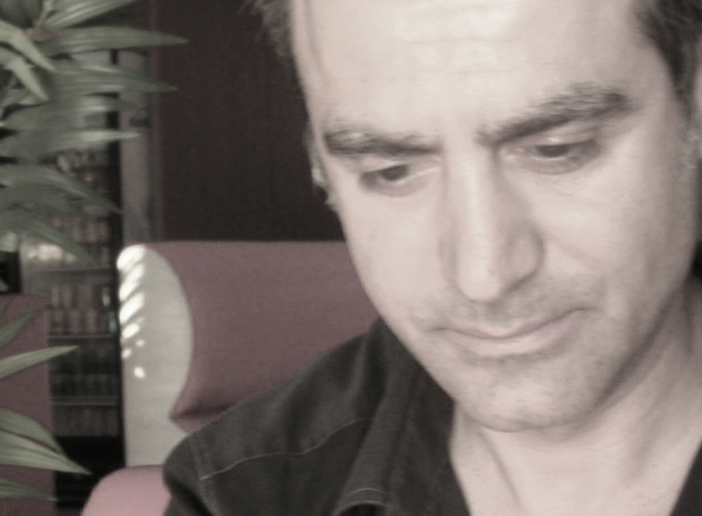
STERGIOS NIZIRIS – YUNANİSTAN
Yönetmen
1967’de Yunanistan’ın Lamia şehrinde doğmuştur. Elektrik mühendisliği ve matematik eğitimi aldıktan sonra Yunanistan’da Hadzikou Film Okulu’nda ve Londra’da Westminster Ünivesitesi’nde sinema eğitimi almıştır.
Filmografi:
. 2004 “Like Chef, Like God”
. 2000 “Wrong Century” Kısa Film
. 1998 “Miracles on Alexandra’s Avenue” Kısa Film

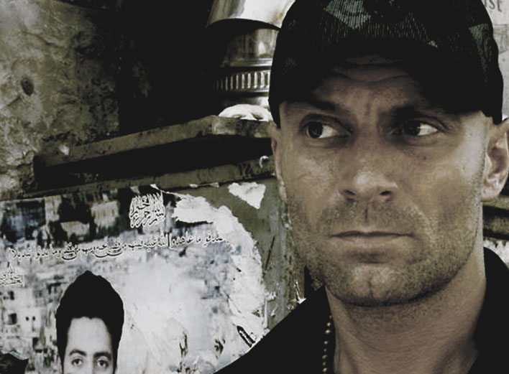
OMAR SHARGAWI – FİLİSTİN / DANİMARKA
Yönetmen
Danimarkalı bir anne ve Filistinli bir babanın oğlu olarak 1974’te Danimarka, Kopenhag’da doğdu.
Yönetmenliğe başlamadan önce set fotoğrafçısı ve oyuncu olarak çalışan Shargawi’nin ilk filmi Go With Peace Rotterdam Film Festivali’nde Kaplan ödülünü aldı.
Filmografi:
. “Go With Peace Jamil” (2008) (Senarist & Yönetmen)

Zümrüt Burul
Sponsor ve Basın İletişim Sorumlusu
Tel: 0 (536) 486 63 66
zburul@gmail.com

Elif Turhan
Sponsor ve Basın İletişim Sorumlusu
Tel: 0 (533) 459 87 47
bilgeelif@gmail.com

UNUTMA BENİ İSTANBUL FİLM YAPIM LTD.ŞTİ
İnönü Mah. Elmadağ cad. No:6/3 TAKSİM-İST
T 0212 225 39 44 F 0212 225 49 41
info@donotforgetmeistanbul.com
www.donotforgetmeistanbul.com
www.unutmabeniistanbul.com

